Filtrando dados de forma específica 18/11/2022

Você será capaz de:
Filtrar resultados de consultas com o WHERE.
Utilizar operadores booleanos e relacionais em consultas.
Criar consultas mais dinâmicas e maleáveis com LIKE.
Fazer consultas que englobam uma faixa de resultados com IN e BETWEEN.
Encontrar e separar resultados que incluem datas.

WHERE – ESPECIFICANDO RESULTADOS

SELECT * FROM sakila.payment
WHERE amount = 0.99 OR amount = 2.99 AND staff_id = 2;

WHERE - onde
AND/ e – Tem preferencia sobre o OR ele é validado primeiro
OR/ ou

- Nessa query foi executada da seguinte sequencia:
1° ele busca amount = 2.99 e staff_id = 2 e depois amount = 0.99

SELECT * FROM sakila.payment
WHERE (amount = 0.99 OR amount = 2.99) AND staff_id = 2;

- Nessa query foi executada da seguinte sequencia:
1° é executado o que tem dentro do ( ) depois é validado o AND

OPERADORES BOOLEANOS E RELACIONAIS

- Esse operador utiliza para criar query mais dinamicos:
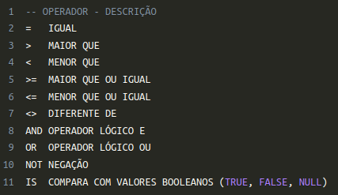

LIKE – CRIANDO PESQUISAS MAIS DINÂMICAS

- Like é usado para buscar por meio de uma sequencia especifica de caracteres,
% pode representar zero, um ou múltiplos caracteres
_ representa um caracteres
SELECT * FROM sakila.film WHERE title LIKE '%don';
onde tenha a palavra ‘don’ no final da palavra

SELECT * FROM sakila.film WHERE title LIKE 'plu%';
onde tenha a palavra ‘plu’ no inicio da palavra

SELECT * FROM sakila.film WHERE title LIKE '_C%';
onde tenha a palavra que começa com 1 caractere e em seguida tem a letra ‘c’

SELECT * FROM sakila.film WHERE title LIKE 'E__%';
onde tenha a palavra que começa com a letra ‘E’ e segue com algum caractere;

IN / BETWEEN – ENGLOBANDO UMA FAIXA DE RESULTADOS
IN – dentro /

SELECT * FROM sakila.actor WHERE first_name IN ('PENELOPE','NICK','ED','JENNIFER');
pesquisa utilizando vários parâmetros dentro do (‘ ’)

SELECT * FROM sakila.customer WHERE customer_id IN (1, 2, 3, 4, 5);
pesquisa utilizando vários parâmetros dentro do (‘ numeros’)

BETWEEN – ENTRE, fazer uma pesquisa entre duas informações.

-- usando o between com numeros
SELECT title, length FROM sakila.film WHERE length BETWEEN 50 AND 120;

-- usando o BETWEEN com strings
SELECT * FROM sakila.language
WHERE name BETWEEN 'Italian' AND 'Mandarin' ORDER BY name;

-- usando o BETWEEN com datas
SELECT rental_id, rental_date FROM sakila.rental
WHERE rental_date
BETWEEN '2005-05-27' AND '2005-07-17';

importante: no caso do IN devemos colocar o resultado e selecionar as opções, no caso do BETWEEN mandamos as opções e trazemos o resultado;

